Plano de Trabalho
Convênio de Mobilidade Acadêmica
Professor Coordenador: ..................

Faculdade de Arquitetura e Urbanismo (FAUUSP) e
..... nome da Instituição / Escola Parceira (sigla)

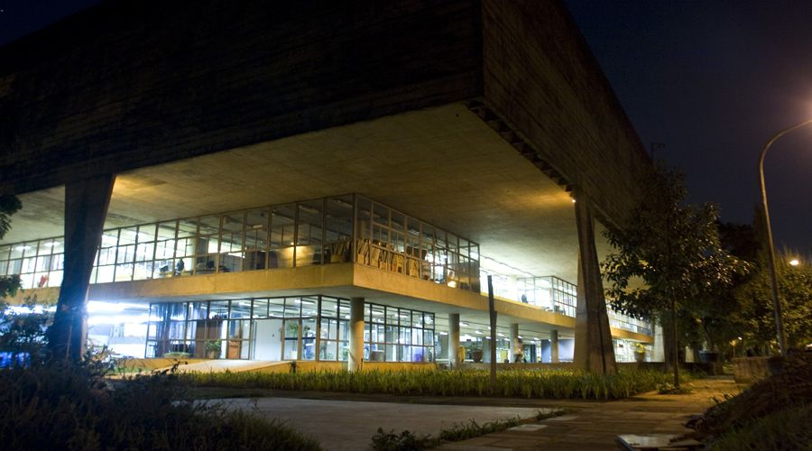
(Imagem da instituição / escola para ilustrar)

- Introdução
Qual o objetivo do convênio: mobilidade estudantil, mobilidade docente, disciplina em conjunto, etc

- Atividades
Duração: 5 anos (geralmente os convênios são feitos com a vigência de 5 anos).

Início: Existe um início já programado para as atividades? Se não houver, poderá indicar apenas o semestre em que o convênio será firmado, exemplo: a partir da assinatura do convênio, previsto para 1º semestre de 2018.

Participantes: Qual o público alvo para esse convênio? Docentes, alunos de graduação, alunos de máster da IES parceira, etc.

Atividades: Quais as atividades previstas? Mobilidade estudantil, mobilidade docente, etc... Quantos alunos/ docentes serão envolvidos?

(assinatura)
______________________________
Nome do professor coordenador
Departamento do prof. Coordenador
São Paulo, .../..../....

